PUZLE FRACCIONARIO

Curso/s: 2º ESO |  | UD2: Fracciones
Objetivos didácticos | Conocer las fracciones equivalentes y hace uso de ellas
 | Simplificar fracciones hasta la irreducible
 | Realizar grandes operaciones sencillas con números fraccionarios
Criterios de evaluación | 1.Utilizar los distintos tipos de números y operaciones,junto con sus propiedades, para recoger, transformar e intercambiar información y resolver problemas relacionados con la vida diaria. CCL, CMCT, CSC.  3.Desarrollar, en casos sencillos, la competencia en el uso de operaciones combinadas como síntesis de la secuencia de operaciones aritméticas, aplicando correctamente la jerarquía de las operaciones o estrategias de cálculo mental. CMCT.  4.Elegir la forma de cálculo apropiada (mental, escrita o con calculadora), usando diferentes estrategias que permitan simplificar las operaciones con números enteros, fracciones, decimales y porcentajes y estimando la coherencia y precisión de los resultados obtenidos. CMCT, CD, CAA, SIEP.
C.C | Véase en cada criterio de evaluación.
Proyección pedagógica | Asimilación y refuerzo |  | □ Consolidación | □ Ampliación
Nº de jugadores | Individual o parejas |  | □ GM (3-6) | □ GG (>6)
Tiempo aproximado por partida | □ < 10 min |  | 10-30 min | □ > 30 min

Los puzles y rompecabezas clásicos son un estupendo entretenimiento que, con la intención y desarrollo adecuados, también puede ser un gran motivador para reforzar cualquier aprendizaje, en nuestro caso, las operaciones de suma, producto y división de las fracciones. Al mismo tiempo, el puzle permite mejorar la simplificación de fracciones, al estar los resultados escritos siempre en forma de fracción irreducible.

Es un ejercicio básico para reforzar las operaciones básicas con fracciones. Da muy buenos resultados en el aula siempre que se adapte correctamente a la zona de desarrollo próximo de las capacidades de nuestros estudiantes.

El rompecabezas lo debe resolver cada alumno individualmente, y es importante que, antes de empezar a recortar, efectúe todas las operaciones propuestas y simplifique los resultados que escribirá en las mismas fichas. A continuación, y después de recortar las 12 fichas del puzle blanco, el alumno debe construir un nuevo rectángulo 3 x 4 de tal forma que estando todos los números hacia arriba, coincidan las mismas fracciones en los bordes que se toquen.

Cuando un alumno ha acabado de construir el rompecabezas correctamente, debe pegar el nuevo rectángulo en su cuaderno. El rompecabezas tiene una única solución. Al acabar, si han resuelto bien el puzle, los alumnos podrán leer el siguiente mensaje:

“YA HAS ACABADO”

A continuación damos la resolución del puzle, y tras de ella, la hoja para entregar a los alumnos y alumnas.

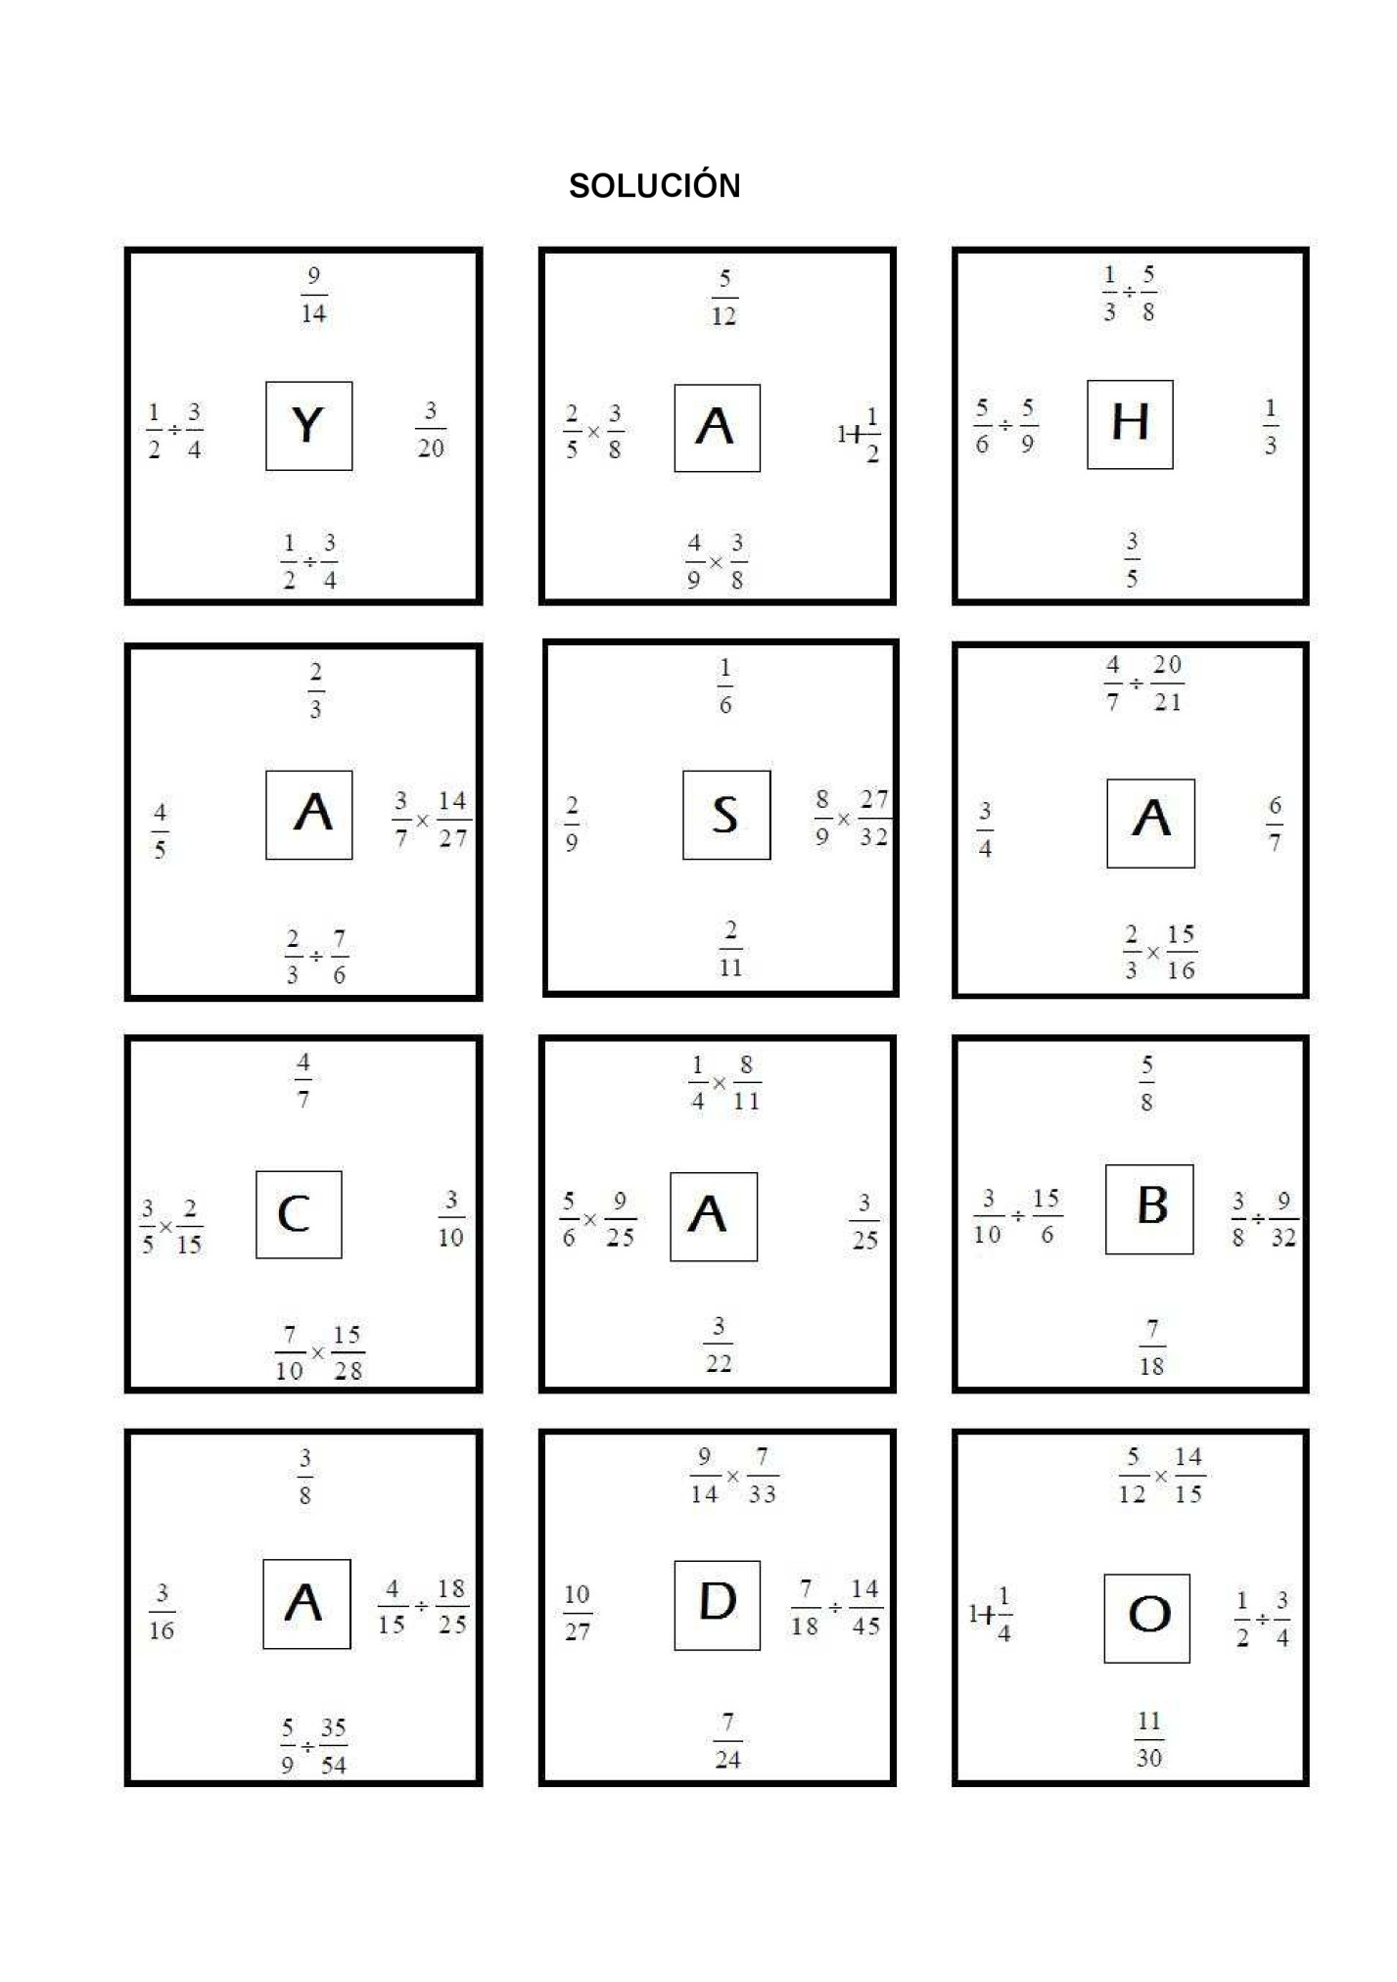

Actividad para el alumno:

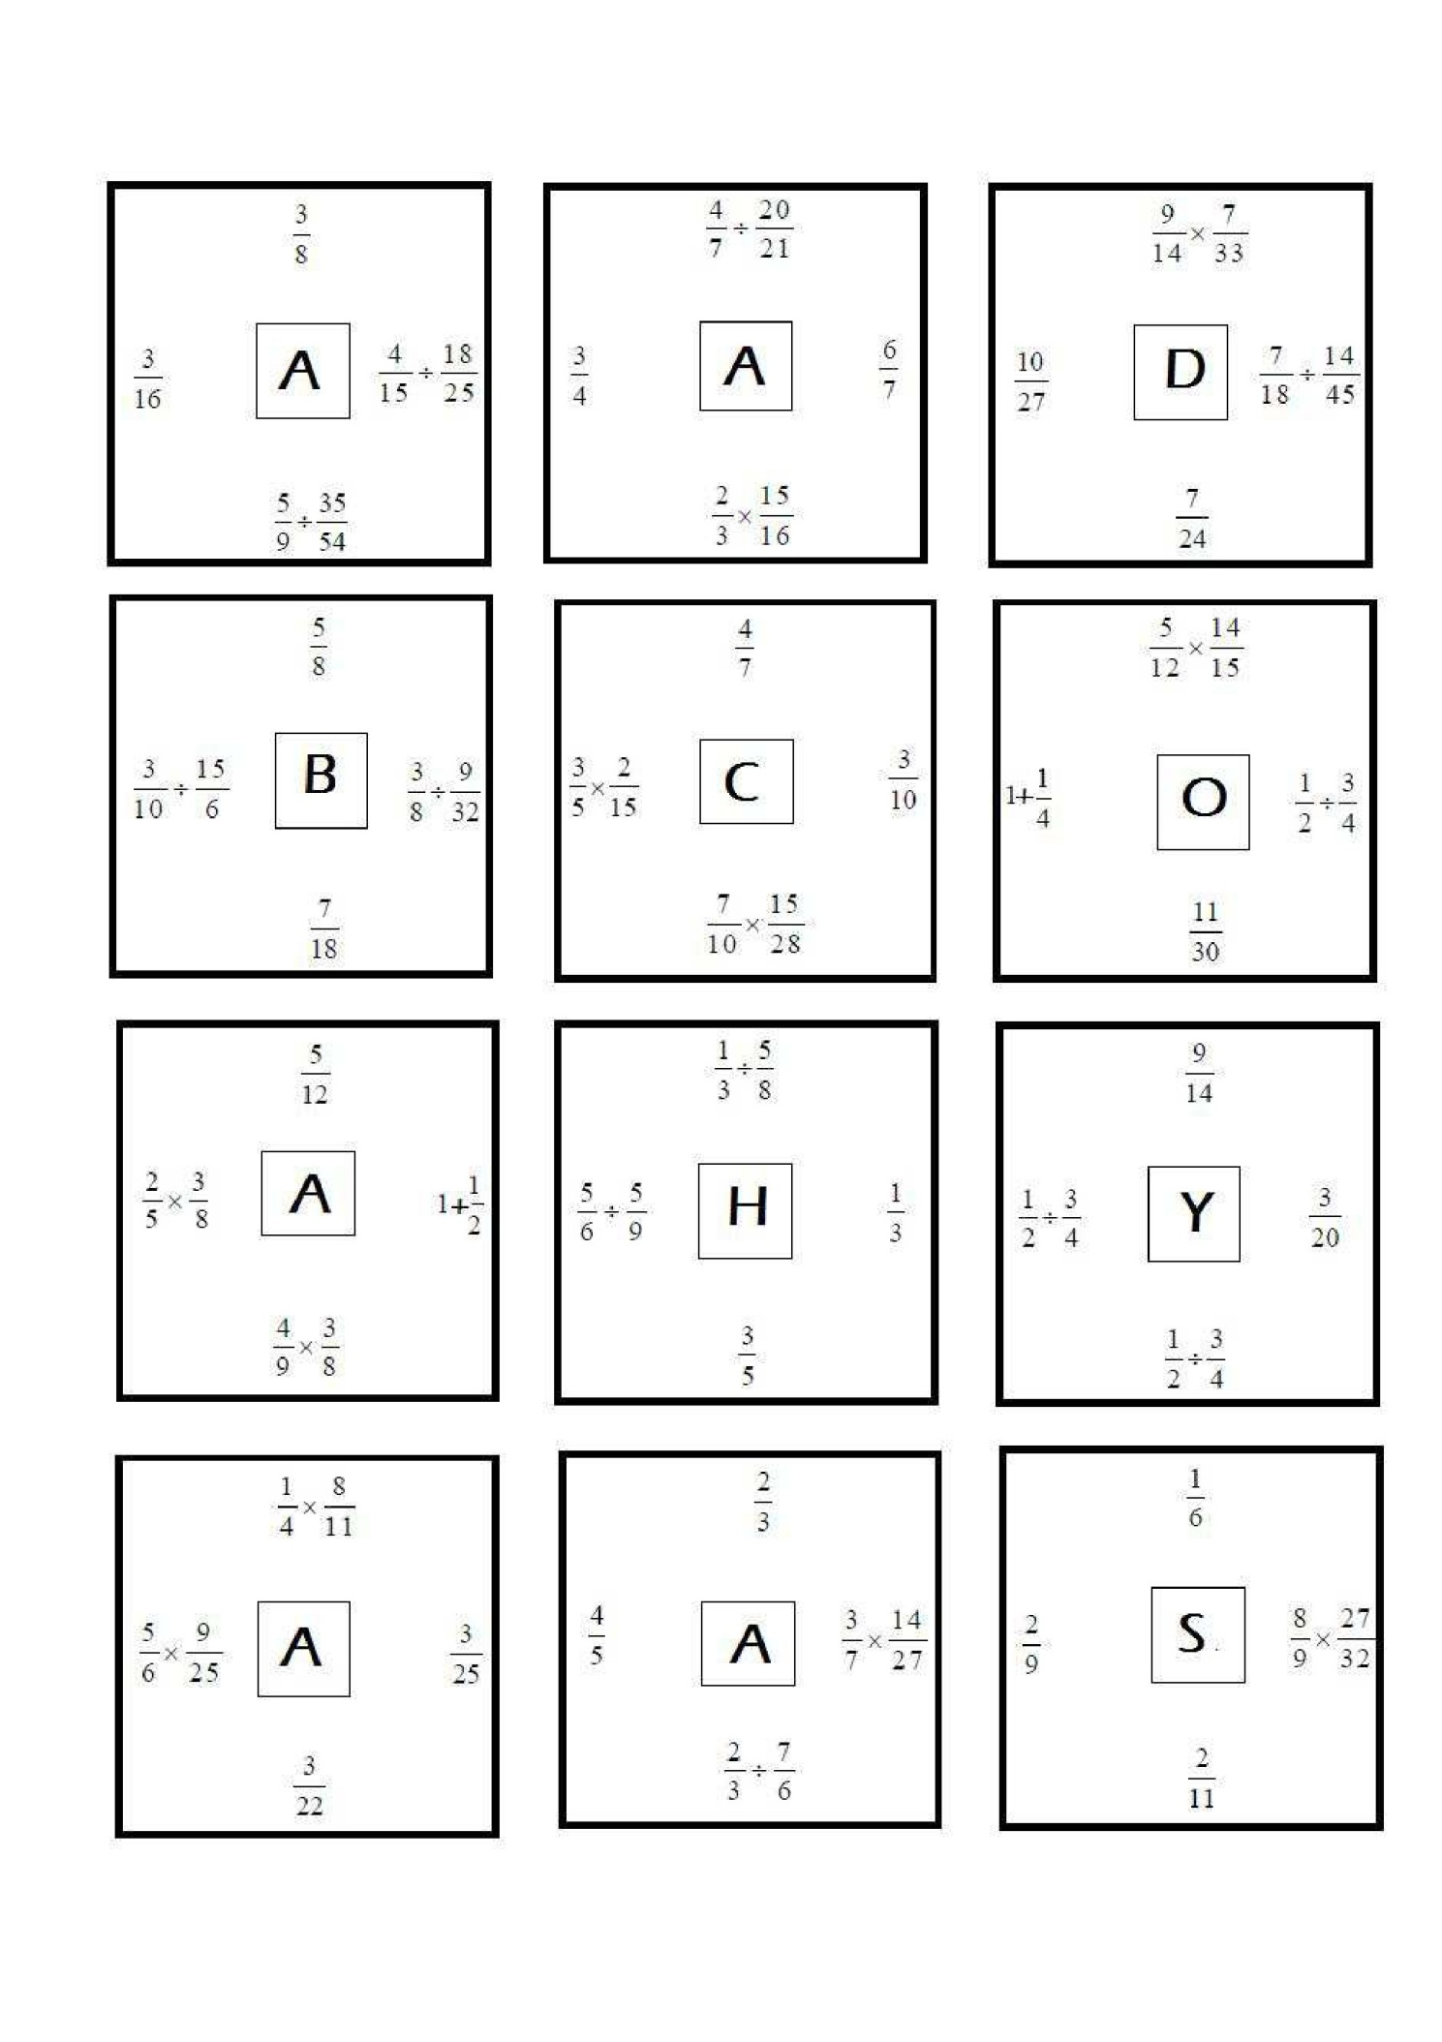
Recorta y encaja todas las piezas de forma que los lados contiguos indiquen el mismo resultado. Sabrás cuando has realizado el ejercicio correctamente gracias a la frase que se forma.

